Глухова Марина Владимировна, учитель русского языка и литературы МОБУ СОШ «Сертоловский центр образования№ 2», город Сертолово, Ленинградская область

Технологическая карта урока по учебному предмету «Литература» в 10 классе на тему: « Чтоб мудрецом считаться средь
людей, повесь кинжал на гвоздь»

Тип урока: открытие нового знания

Авторы УМК: изучение регионального компонента

Технологическая карта урока литературы.
Класс: 10
Предмет: литература
Тип урока: открытие нового знания

Тема |  | «Чтоб мудрецом считаться средь людей, повесь кинжал на гвоздь»
Цель |  | Показать ученикам, что любовь не имеет национальностей
Задачи |  | Актуализация ранее полученных знаний.  Формирование навыков работы в группах и исследовательской деятельности, навыков работы с текстами.  Отработка навыков составления письменного высказывания на заданную тему.
Формируемые УУД |  | - Личностные: формирование основ гражданской идентичности;  - Познавательные: осуществление поиска необходимой информации;  - Регулятивные: выполнять учебные действия в материализованной, громкоречевой и умственной форме;  - Коммуникативные: учитывать разные мнения и стремление к сотрудничеству.
Основные понятия |  | Толерантность, любовь
Ресурсы:  - основные  - дополнительные |  | Тексты произведений Яна Бернарда «Казачка и джигит», «Баллада о горянке и русском офицере»  Статьи Светланы Турьялай «Победила любовь», «Нигериец афроказак Амаду», Игоря Емельянова «Невеста милосердия».
Организация пространства
Этап урока | Деятельность учителя |  | Деятельность ученика | Задания для учащихся, выполнение которых приведет к достижению запланированных результатов | Планируемые результаты
 |  |  |  |  | Предметные | УУД
I. Самоопределение к деятельности  Цель.  Включение детей в деятельность на личностно-значимом уровне. | Приветствует обучающихся, создаёт эмоциональный настрой на урок, мотивирует их к уроку |  | Приветствуют учителя, настраиваются на урок.
II. Актуализация знаний  Цель.  Повторение изученного материала, необходимого для «открытия нового знания» | Обсуждает с обучающимися ранее изученное, делает акцент на основных моментах.  Вопросы для обсуждения:  -Подберите синонимы к слову «толерантность» .  Определение слова “толерантность” у разных народов на разных языках звучит по-разному:  – в испанском – способность признавать отличные от своих собственных идеи или мнения;  – во французском – отношение, при котором допускается, что другие могут думать или действовать иначе, нежели ты сам;  – в английском – готовность быть терпимым, снисходительным;  – в китайском – позволять, принимать, быть по отношению к другим великодушным;  – в арабском – прощение, снисходительность, мягкость, милосердие, сострадание, благосклонность, терпение, расположенность к другим;  – в русском – способность терпеть что-то и от кого-то (быть выдержанным, выносливым, стойким, уметь мириться с существованием чего-либо и кого-либо) . |  | Обучающиеся называют синонимы к слову «толерантность» (либерализм, терпение, мягкость, терпимость, согласие, уважение, признание, почитание, снисходительность) | Работа со словарями:  http://slovari.yandex.ru/ | Владение научной терминологией, ключевыми понятиями. | Формирование аналитического мышления, умения обосновывать свою точку зрения, а также целеполагание, умение ставить учебную цель и задачу.
III. Постановка учебной задачи  Цель.  Формулирование темы урока. | Постановка проблемы:  Прочитайте название темы урока. Какую проблему оно отражает? Важна ли она в современном мире?  Учитель предлагает обучающимся сформулировать цель урока.  . |  | Обучающиеся называют проблему, формулируют цель урока | Обучающимся предложены высказывания:  - “Мы разные, но мы вместе – и в этом наша сила!”  - Л.Н.Толстой говорил: «Истинное сострадание начинается только тогда, когда, поставив себя в воображении на место страдающего, испытываешь действительно сострадание.»  - «Бранью достигается лишь одна треть, любовью и уступками всё»  Жан Поль  - «Самая страшная, из грозящих нам катастроф, это не столько атомная, тепловая и тому подобные варианты физического уничтожения человечества (а может быть, и всего живого) на Земле, сколько антропологическая — уничтожение человеческого в человеке».  Ю.А. Шрейдер  - Шире открой глаза, живи так жадно, как будто через десять секунд умрешь. Старайся увидеть мир. Он прекраснее любой мечты, созданной на фабрике и оплаченной деньгами. Не проси гарантий, не ищи покоя — такого зверя нет на свете.  Рэй Брэдбери  - Любви нельзя добиться силой, любовь нельзя выпросить и вымолить. Она приходит с небес, непрошенная и нежданная.  Бак Перл Сайденстрикер  - Тайны человеческой жизни велики, а любовь — самая недоступная из этих тайн.  Иван Сергеевич Тургенев  - Ты не забывай: ты навсегда в ответе за тех, кого приручил. Зорко одно лишь сердце. Самого главного глазами не увидишь.  Антуан де Сент-Экзюпери. | Владение навыками аргументированного устного высказывания. | Способность ставить новые учебные цели и задачи
IV. «Открытие» учащимися новых знаний  Цель.  Познакомить с понятиями любовь и толерантность, определить круг проблем, затронутых автором. | Предлагает обучающимся поделиться на группы и даёт задания для каждой из групп:  1 группа: сопоставить произведения Яна Бернарда, определить ключевую проблему данных произведений.  2 группа: проанализировать публицистические статьи, определить круг затронутых проблем. Высказать свою точку зрения по поводу поднятых проблем.  3 группа: подобрать стихотворения о любви классических и современных поэтов, ответить на вопрос: важна ли для влюбленных национальность любимого  4 группа: подготовить компьютерную презентацию «Чтоб мудрецом считаться средь людей, повесь кинжал на гвоздь» |  | Составление кластера из цитат для характеристики героев, их поступков | 1.Обучающимся предлагается разбиться на группы и провести самостоятельное исследование на заданную тему.  Работа с текстами произведений, составление кластера из цитат .  - Что объединяет две легенды?  - При каких обстоятельствах встречаются герои?  -Как автор описывает их чувства?  - Бернард показывает трагическую любовь, но почему у нас поступки героев вызывают у нас восхищение? (Влюбленные бросают вызов национальным предрассудкам)  - Какие из высказываний великих людей отражают идею произведений?  2.Работа с выдержками из публицистических статей в газете «Комсомольская правда».  Сопоставительный анализ художественных произведений и публицистики, определение проблемы, идеи произведения.  - В чем необычность отношений героев публицистических статей?  - К какому выводу мы приходим после прочтения статей?  - Какое заглавие могли бы вы дать этим статьям?  - Какие из высказываний великих людей можно взять эпиграфом к статьям?  Работа со сборниками стихов, отбор стихотворений, выразительное чтение  Результат демонстрируется на заключительном этапе урока | Поиск и выделение необходимой информации, сопоставление и обобщение. | Определение основной и второстепенной информации;  Выбор оснований, критериев для сравнения, оценки и классификации объектов;  Выдвижение гипотез и их доказательство
V. Закрепление изученного материала в ходе представления результатов собственной деятельности  Цель.  Закрепить полученные знания, сформировать умение публичного представления продукта своей деятельности | Предлагает обучающимся рассказать о результатах своего исследования. |  | Обучающиеся представляют результаты своей работы, отвечают на вопросы учителя и одноклассников. | Предлагается обучающимся рассказать о результатах своего исследования, с опорой на записи в тетради, кластеры |  | Навыки отображения учебного материала; выделения существенного; отрыва от конкретных ситуативных значений; формирования обобщенных знаний;  Осуществление познавательной рефлексии в отношении действий по решению учебных и познавательных задач
VI. Включение новых знаний в систему знаний  Цель.  Включение нового  знания в систему изученного материала. | Учитель предлагает обучающимся написать сочинение-миниатюру на тему: " «Любовь не знает преград, у неё нет национальностей» |  | Оформляют письменное высказывание в форме эссе с последующим почтением вслух и обсуждением прочитанного. | Самостоятельная творческая работа | Создание письменного высказывания и его представление | Осуществлять познавательную рефлексию в отношении действий по решению учебных и познавательных задач
VIII. Рефлексия  Цель.  Осознание учащимися своей учебной деятельности, самооценка результатов деятельности своей и всего класса. | Рефлексия ученическая и учительская. |  | Оценивают свою работу на уроке | Сегодня на уроке я…  Что получилось и что не получилось?  Достигли ли цели, поставленной в начале урока?  Если нет, что необходимо сделать для ее достижения?  Какие новые вопросы возникли в конце урока? |  | Формирование навыков рефлексии
IX.Заключительный этап урока. Компьютерная презентация. |  |  | Группа обучающихся представляет презентацию, в которой звучит классическая музыка, демонстрируются живописные полотна, фотографии. |  |  | Формирование ценностных ориентиров
IX. Д/з. | Задание 1 уровня:  Собрать легенды о любви, живущие на территории станицы  Задание 2 уровня:  Написать оду любви  Задание 3 уровня:  Нарисовать иллюстрацию к одной из легенд о любви. |  | Записывают домашнее задание в дневник, определяют, какого уровня задание они хотят выполнить. | Записать домашнее задание на следующий урок |  | Развитие творческих способностей учащихся.

Приложение 1

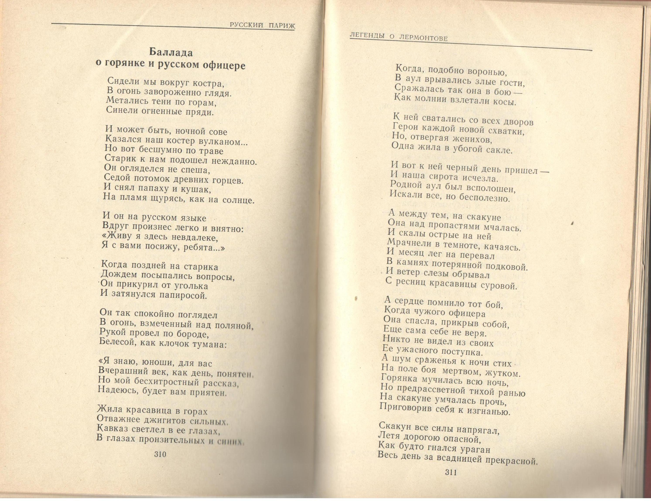

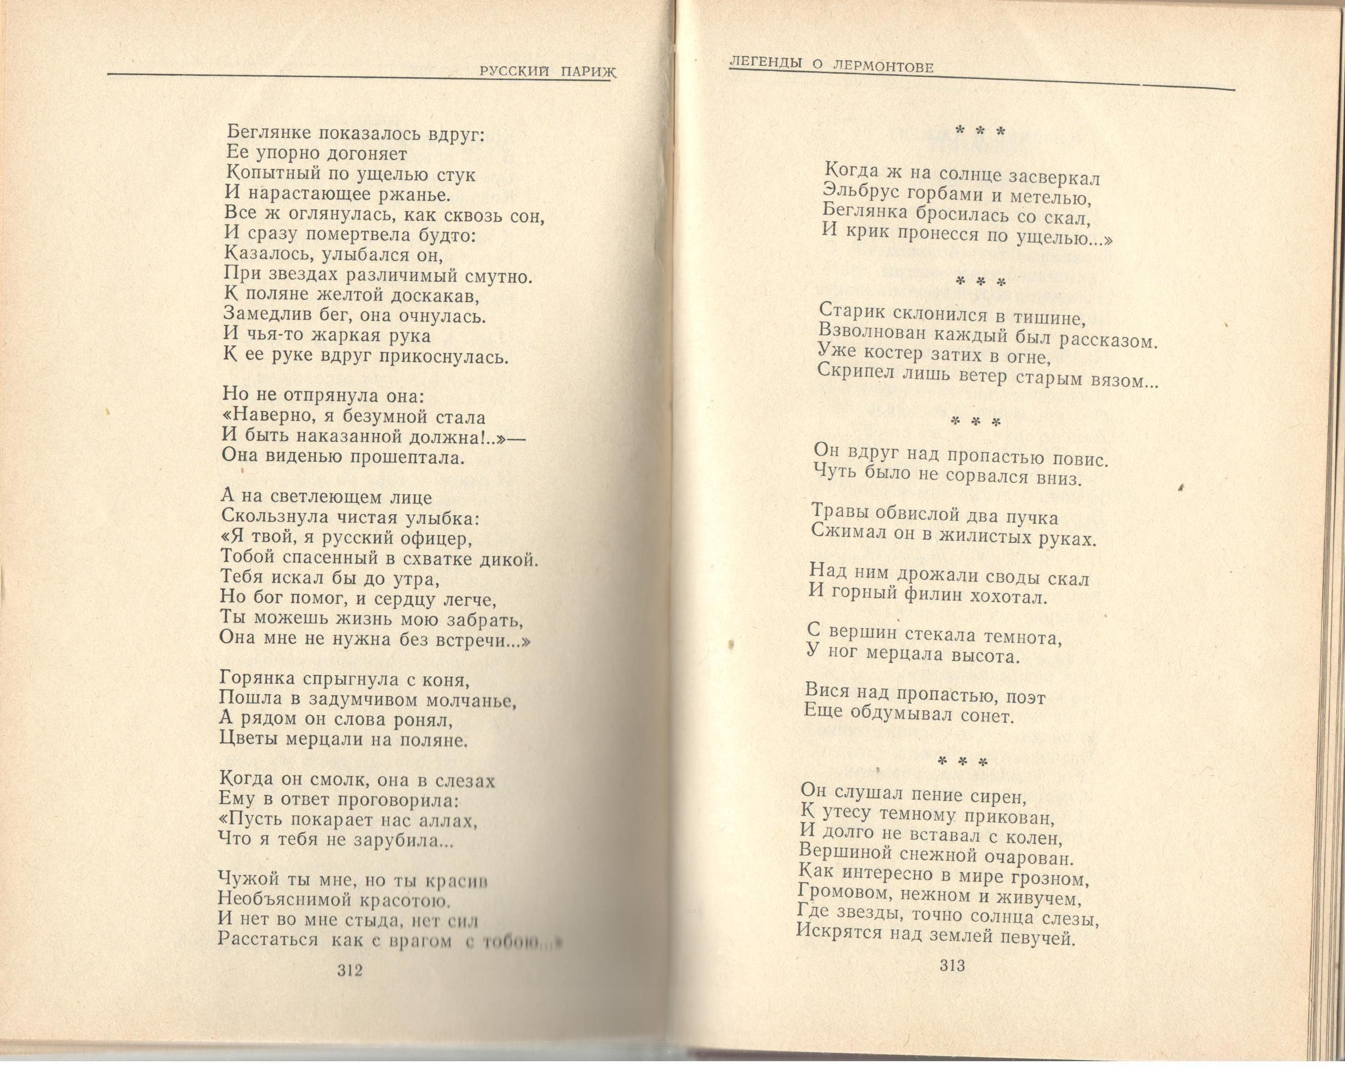

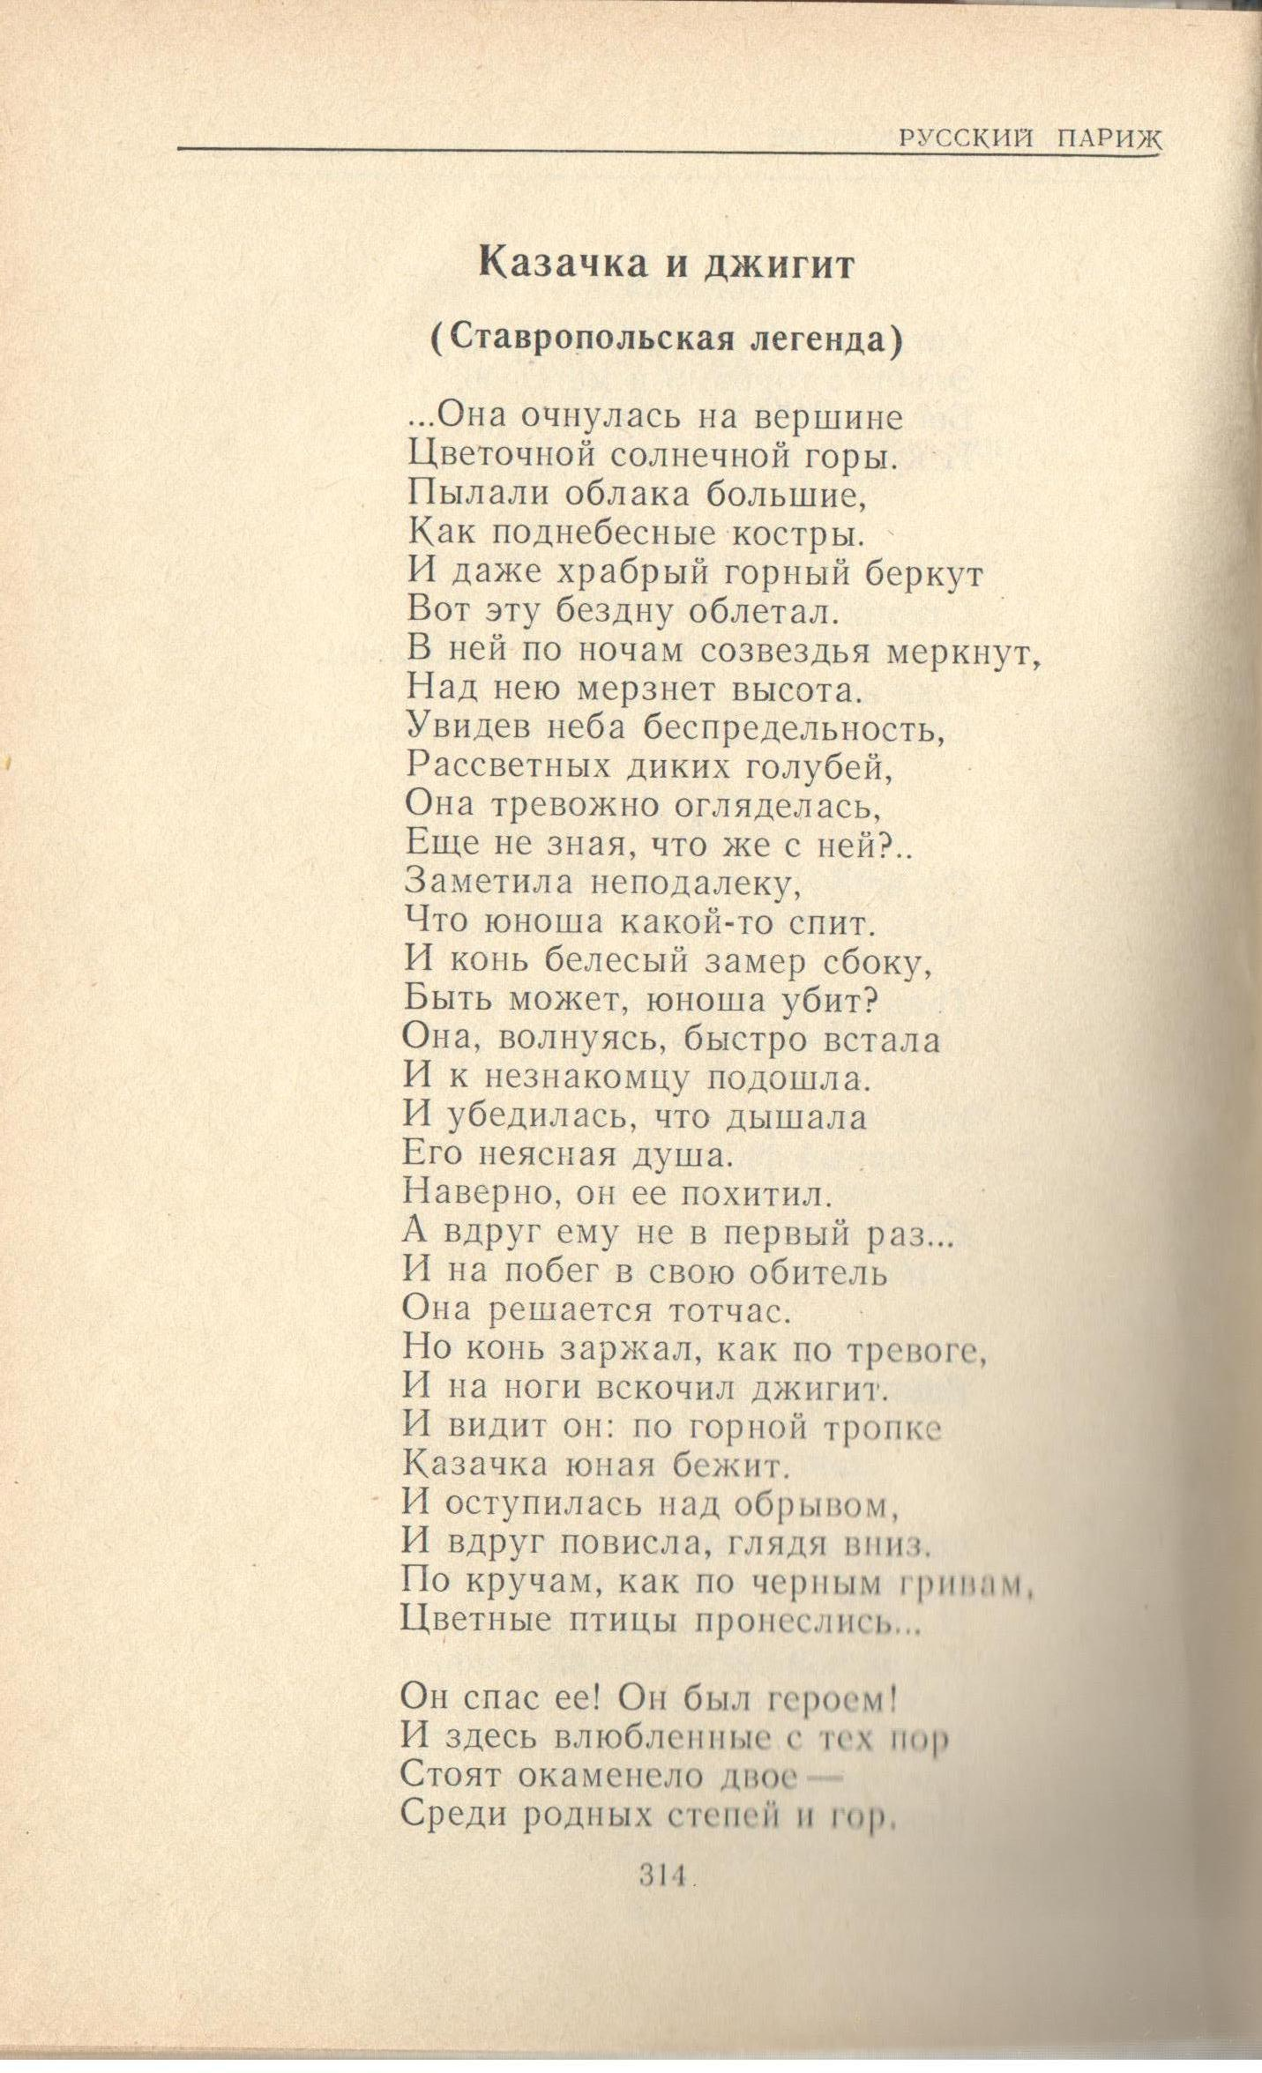

Приложение 2

Афроказак Амаду
Светлана Турьялай

Чтобы быть русским в душе, необязательно обладать славянской внешностью.
Про такое говорят - судьба. Родители Амаду, состоятельные врачи из африканского государства Нигер, уговаривали старшего сына продолжить учебу во Франции, где они сами некогда стали обладателями очень престижной для их страны профессии. Но отпрыск, окончивший к тому времени местный университет по специальности "биология", объявил, что собирается ехать в Россию. Для родителей это был страшный шок:
- Ты с ума сошел! Там морозы, повсюду агенты КГБ! - Антисоветская пропаганда, она и в Африке антисоветская. Но Амаду стоял на своем: поеду - и все тут! Так вместе с другом он в 1990 году оказался в разваливающемся Советском Союзе.
...В Аню Амаду влюбился сразу. Приметил девушку, когда учился. Красивая, статная, про такую никто не смел сказать, что, мол, "гуляет" с африканцем. На третьем курсе они поженились. А в 96-м году появилась на свет прелестная дочка Мириам. По-русски -Машенька.
Получив диплом магистра сельскохозяйственных наук, Амаду уехал домой в Нигер, устроился там в кооператив, где заправляли немцы, но не выдержал, вернулся в Россию за женой и дочкой. Да и остался тут. Получается, от большой любви подался в русскую глубинку.

Ну и что разные нации, зато мы счастливы вместе!
Статья из Интернета

Меня зовут Айгерим, я казашка, живу в Казахстане. Мне 21 год. я замужем уже как год, и счастлива в браке. Моего любимого и самого лучшего мужа зовут Кирилл, мой Кирюша. Так вот, не важно что мы люди разных наций, зато мы очень любим друг - друга и счастливы вместе. Так что все это стереотипы и предрассудки, что, если люди разных наций и религий, то не быть им вместе. Главное что люди любят друг – друга. В то время я была студенткой, училась в колледже. Мне было 17, обычная студенческая жизнь…
Однажды, придя в гости к подруге, у которой есть старший брат, я познакомилась с ним, моим единственным… Он оказался другом брата.
Мы попили чай, просто мило побеседовали, но я почувствовала, что между нами пробежала искра.
Были красивые ухаживания, цветы, конфеты, подарки, свидания, сюрпризы. И вот в прошлом году решили мы пожениться!!! Он сделал мне предложение, было очень красиво и романтично! я сразу согласилась, с родными даже не возникло проблем, и его и моя семья приняли нас, и были очень рады! Вот уже как год мы женаты, и все у нас хорошо!
Учусь я в универе, на зочном, работаю. Кирюша учебу уже окончил, работает. Живем в своей квартире, никто нам не мешает и не беспокоит! И, кстати, как часто говорят, нет у нас такого, чтобы Кирюша заставлял принять его веру, или я его. Мы оба верны своей вере, отмечаем и русские праздники, и казахские. Соблюдаем все традиции. Кирюша бывает иногда в церкви, я - в мечети. И никак нам это не мешает.
Не бойтесь любить и быть вместе, бороться за свою любовь, несмотря на нации и предрассудки! Всем вам удачи и большой и чистой любви!

Приложение 3

ЭВЕЛИНА ГАНСКАЯ — ОНОРЕ ДЕ БАЛЬЗАК

Великий французский писатель Оноре де Бальзак (1799–1850) родился в Туре в семье небогатого чиновника и дочери французского буржуа.
Пообещав себе стать великим, он добился этого упорным, порой адским трудом. Закрывался в комнате и при свете нескольких свечей работал по десять, а иногда по двадцать часов в сутки. Его спасали крепкий кофе и непоколебимое, фантастическое упорство.
Однажды, 28 февраля 1832 года, Бальзак получил маленькое письмо из Одессы, которое, возможно, и не прочитал бы вовсе, если бы не заметил, что на конверте не был указан обратный адрес. В конце письма кто-то лаконично и таинственно подписался: «Чужестранка».
«Ваша душа прожила века, милостивый государь, — писала незнакомка, — а между тем меня уверили, что Вы ещё молоды, и мне захотелось познакомиться с Вами… Когда я читала Ваши произведения, сердце моё трепетало; Вы показываете истинное достоинство женщины, любовь для женщины — дар небес, божественная эманация; меня восхищает в Вас восхитительная тонкость души, она-то и позволила Вам угадать душу женщины».
. Вскоре таинственная незнакомка в новом письме раскрыла себя, назвавшись Эвелиной Ганской (1801–1882), урождённой Ржевусской — она происходила из старинного польского рода.
Между известным писателем и прекрасной одесситкой завязалась переписка, которая оказалась столь пылкой и страстной, что не было сомнения — в жизни Бальзака начался любовный роман, и продолжался он долгих шестнадцать лет.
Он был окрылён и сам пугался, как сильно любовь к иностранке овладела его сердцем: «Во всём мире нет другой женщины, лишь ты одна!» Теперь вся жизнь французского гения принадлежала прекрасной даме из далёкой страны.

ТАТЬЯНА ОКУНЕВСКАЯ — ИОСИП БРОЗ ТИТО
Красивая, независимая, всегда держалась с достоинством актриса Татьяна Окуневская
Татьяна Кирилловна Окуневская родилась 3 марта 1914 года в Москве.
Прекрасный «белградский» роман советской актрисы и югославского маршала был самым светлым и счастливым эпизодом в жизни этой очаровательной женщины. А начался он в тот день, когда в 1946 году Окуневской предложили отправиться в турне по нескольким европейским странам в сопровождении других деятелей советского кино. По приезде в Югославию, где с большим успехом шёл фильм «Ночь над Белградом» с Окуневской в главной роли, восторженная публика оказала приехавшей актрисе очень тёплый и дружеский приём. В её честь будущим югославским президентом, а тогда ещё маршалом страны Иосипом Броз Тито, был организован званый обед. «Это была дивная встреча. Он пришёл ко мне с розами, на которых ещё не высохла роса», — вспоминала потом Татьяна Окуневская.
В тот вечер Броз Тито признался, что давно влюблён в русскую красавицу
В последний раз Броз Тито предпринял попытку покорить «прекрасную русскую», когда организовал для её театра «Ленком» гастроли по Югославии. В день отлёта из Москвы к актрисе подошёл руководитель театра Берсеньев и сообщил: «Вы должны остаться в Москве, в противном случае гастроли будут отменены». И она осталась, так и не встретившись с Тито.
Роман Окуневской с известным югославским коммунистическим лидером, ставшим потом президентом Югославии, окутан легендами. Он продолжался недолго, но прекрасное платоническое чувство и многолетняя разлука делали любовь романтической и красивой.

МИРРА ЛОХВИЦКАЯ — КОНСТАНТИН БАЛЬМОНТ
Этот роман начался стремительно. Они познакомились осенью 1897 года, когда Константин Дмитриевич Бальмонт (1867–1942) вернулся из Англии, чтобы издать в России поэтический сборник «Тишина». А летом следующего года он и Мирра — Мария Александровна Лохвицкая-Жибер (1869–1905) — уже отдыхали в Крыму, в тихой и уютной Балаклаве. Именно там восходящая звезда русской поэзии Константин Бальмонт посвятил своей возлюбленной одно из лучших стихотворений ранних лет «Я знал».
Я знал, что, однажды тебя увидав,
Я буду любить тебя вечно.
Из женственных женщин богиню избрав,
Я жду — я люблю — бесконечно.
Мирра, уже давно блиставшая на литературном небосклоне, со свойственной ей душевной лирикой, отвечала:
Я люблю тебя, как море любит солнечный восход,
Как нарцисс, к воде склонённый, — блеск и холод сонных вод.
Я люблю тебя, как звёзды любят месяц золотой,
Как поэт — своё созданье, вознесённое мечтой.
Я люблю тебя, как любят неразгаданные сны:
Больше солнца, больше счастья, больше жизни и весны.

ЖОРЖ САНД — ФРЕДЕРИК ШОПЕН

Амандина Аврора Люсиль Дюпен — настоящее имя Жорж Санд — родилась 1 июля 1804 года в Париже.
Шопен был младше Санд на шесть лет и болел туберкулёзом, отчего выглядел бледным и слабым. Современники описывают Шопена как человека с рыцарскими манерами, красивой, стройной фигурой, аристократическими чертами лица. Хрупкий и нежный, юноша понравился Санд, и она решила во что бы то ни стало завоевать его сердце.
Когда они впервые увидели друг друга в доме общих знакомых, Шопен не обратил на писательницу никакого внимания. А позже он скажет:«Она так проникновенно смотрела мне в глаза!.. Я был побеждён!» Эта связь продолжалась целых девять лет.
После смерти любимого стареющая Санд долго не могла успокоиться.
Француженка и поляк страстно любили друг друга, не думая, что их разделяет вера…

ПОЛИНА ГЁБЛЬ — ИВАН АННЕНКОВ
Одна из самых романтичных историй любви XIX века, героями которой стали француженка-аристократка Жанетта Полина Гёбль и русский кавалергард Иван Анненков, началась в 1823 году, когда двадцатитрёхлетняя девушка, работавшая модисткой в одном из парижских домов мод, по предложению торгового дома «Дюманси» приехала в Россию и устроилась на работу продавщицей модного салона.
Анненковы были одной из самых знатных и богатых московских семей.
Их страстный роман развивался не сразу. Спустя несколько месяцев торговый дом «Дюманси» приехал на ярмарку в Пензу.
Через несколько дней он признался Полине в любви и предложил ей стать его женой, обвенчавшись тайно. Полина его предложение отвергла.
10 декабря Ивана Александровича отравили в Читу.
Через месяц, 4 апреля 1828 года, Полина Гёбль стала женой бывшего офицера-кавалергарда Ивана Анненкова

